Технологическая карта урока английского языка во 2 классе МБОУ СОШ №8 г. Нижний Тагил
Тема: «Numbers 1–10»
Учитель: Пырина Ольга Сергеевна
Тип урока: открытие нового знания.
Планируемые результаты обучения:
предметный результат:
- учащиеся научатся узнавать, называть и писать цифры от 1 до 10 на английском языке (one, two, three… ten);
- смогут воспринимать на слух и различать названия цифр в речи учителя и одноклассников;
- смогут соотносить цифру, её название на английском языке и соответствующее количество предметов.
метапредметный результат: формирование и развитие УУД (регулятивных, познавательных, коммуникативных).
личностный результат:
- проявлять интерес к изучению английского языка через игровую и практическую деятельность;
- осознавать значение знания цифр в повседневной жизни и в иноязычной среде;
- развивать уважительное отношение к иному мнению, культуре и языку;
- формировать положительную мотивацию к сотрудничеству и совместной деятельности на уроке.

Этапы организации учебной деятельности | Деятельность учителя | Деятельность учащихся | УУД
1. Организационный момент (мотивация к учебной деятельности). | Приветствует учащихся на английском: Good morning, pupils! How are you today? Создаёт доброжелательную атмосферу. | Отвечают фразами: Good morning, teacher. I’m fine, thank you! Настраиваются на урок. | Личностные: проявлять положительное отношение к уроку английского языка;  Коммуникативные: вступать в речевой контакт с помощью знакомых фраз.
2. Актуализация знаний и фиксация индивидуального затруднения. | Предлагает посчитать предметы на картинке (по-русски), показать цифры 1–5 (если изучались), затем включает аудиозапись с числами 1–10 на английском — дети слышат, но не все понимают. Задаёт вопрос: Can you say these numbers in English? | Считают вслух (на русском), пытаются повторить услышанное, выражают затруднение. | Познавательные: осознавать границу между «знаю» и «не знаю»;  Регулятивные: фиксировать своё затруднение в речи.
3. Постановка учебной задачи (целеполагание). | На слайде появляется изображение (1 яблоко, 2 мяча… 10 звёзд) без подписей. Спрашивает: How can we say these numbers in English? What do we need to learn today? Формулирует вместе с детьми тему урока: «Numbers 1–10». | Высказывают предположения, формулируют цель: Learn numbers! | Регулятивные: определять и формулировать цель урока с помощью учителя;  Коммуникативные: участвовать в обсуждении, выражать свою точку зрения.
4. Открытие нового знания (построение проекта выхода из затруднения). | Представляет каждое число 1–10 с опорой на слайды: цифра + слово + картинка. Каждая цифра многократно проговаривается хором, по очереди (one by one), счёт на пальцах. | Внимательно слушают, повторяют хором и по одному, показывают нужное количество пальцев, имитируют движения, запоминают написание слов. | Познавательные: использовать наглядные модели для усвоения нового;  Коммуникативные: проговаривать новые слова с опорой на образец;  Регулятивные: следовать инструкции учителя.
5. Первичное закрепление (с проговариванием во внешней речи). | Организует интерактивные упражнения: 1. Listen and show me your fingers (учитель называет — ученики показывают нужное количество пальцев;  2. Count real objects in the classroom (books, pencils) (посчитать количество предметов в классе, тех, которые уже знают);  3. Игра «Magic Bag»: достать предметы и сказать: One book, two pencils… | Слушают, быстро реагируют, показывают нужное количество пальцев, считают предметы в классе. | Коммуникативные: понимать устные высказывания учителя и одноклассников, реагировать в речи; Познавательные: устанавливать соответствие между звуком, словом и количеством.
6. Самостоятельная работа с самопроверкой по эталону. | Раздаёт карточки с заданиями:  1. обведи правильное число по картинке;  2. вставь правильное число  3. обведи правильное число по слову. | Выполняют задания самостоятельно, сверяют с эталоном, подчёркивают/исправляют ошибки, оценивают себя. | Регулятивные: осуществлять пошаговый и итоговый самоконтроль;  Познавательные: анализировать, сопоставлять, устанавливать аналогии.
7. Рефлексия учебной деятельности (итог урока). | Задаёт вопросы: What did we learn today? Can you count from 1 to 10? What was fun? What was tricky? Предлагает выбрать смайлик: 😊 (всё понял), 😐 (немного ошибался), 😕 (нужна помощь). Подводит итог: Well done! You are great counters! | Отвечают на вопросы, оценивают свою работу, делятся впечатлениями, выбирают смайлик. | Регулятивные: соотносить цель и результат, оценивать свою работу;  Личностные: формировать адекватную самооценку; Коммуникативные: выражать свои мысли в устной форме.
8. Домашнее задание | Комментирует домашнее задание. Определяет цель домашнего задания для учащихся.  Домашнее задание записано на доске. | Слушают учителя,  записывают в дневник задание.

Приложения: 1. Слайды к уроку. 2. Рабочий лист.

Приложение 1
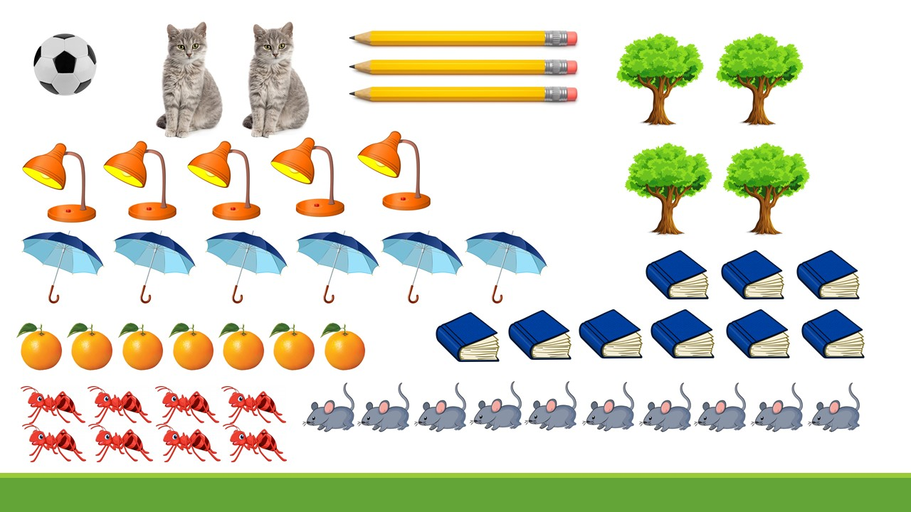

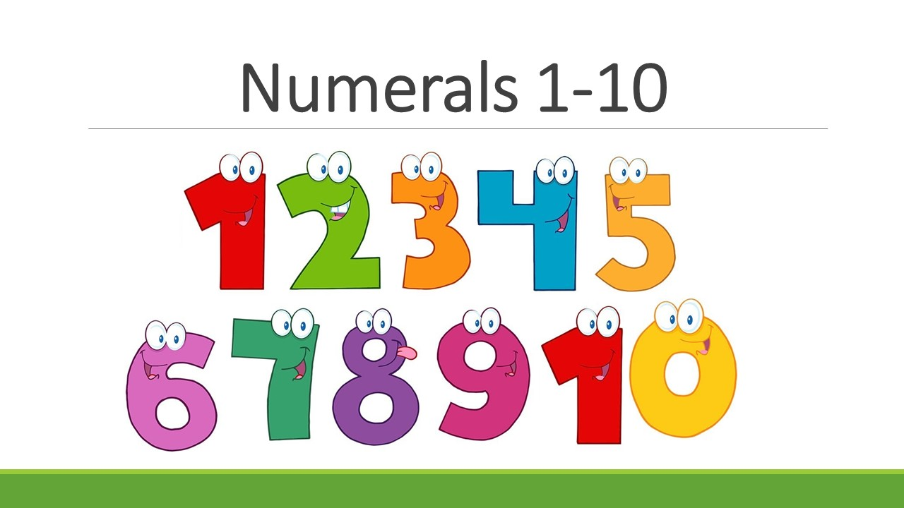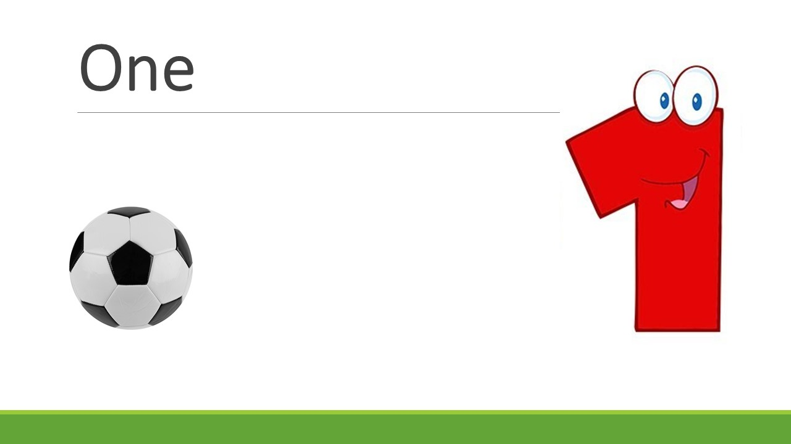
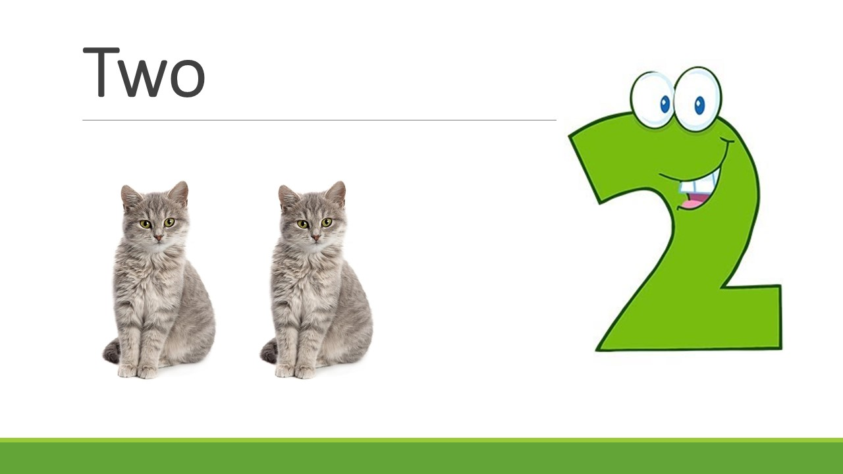
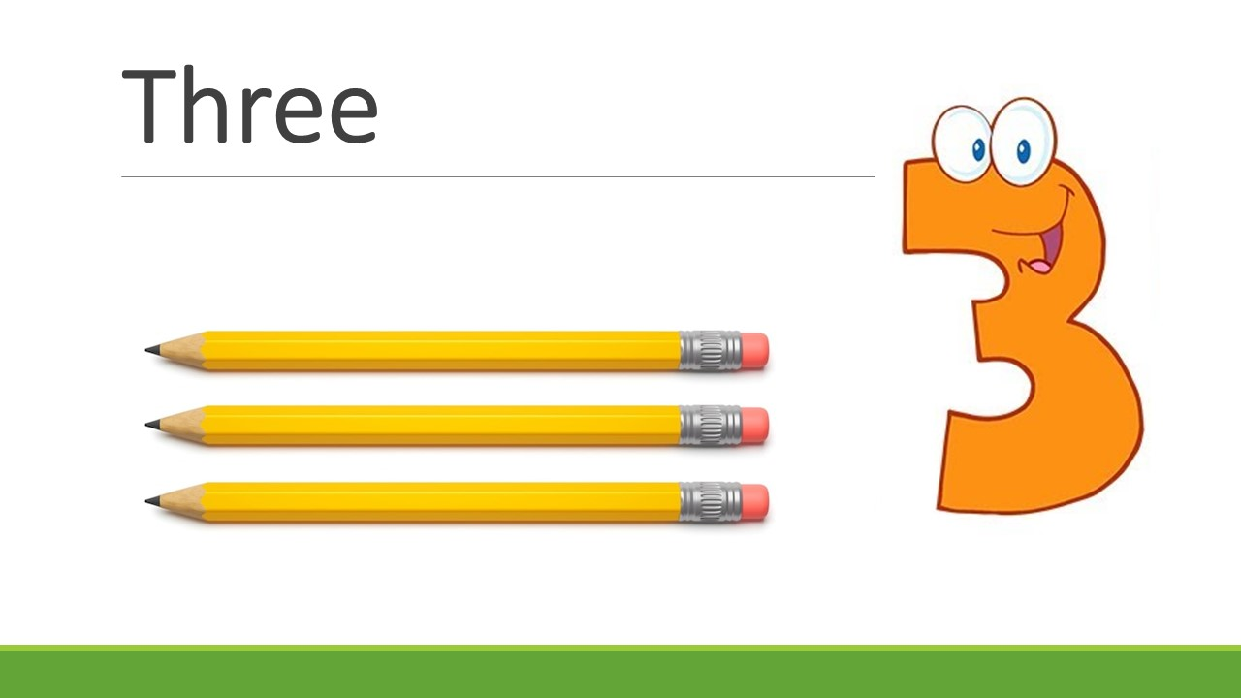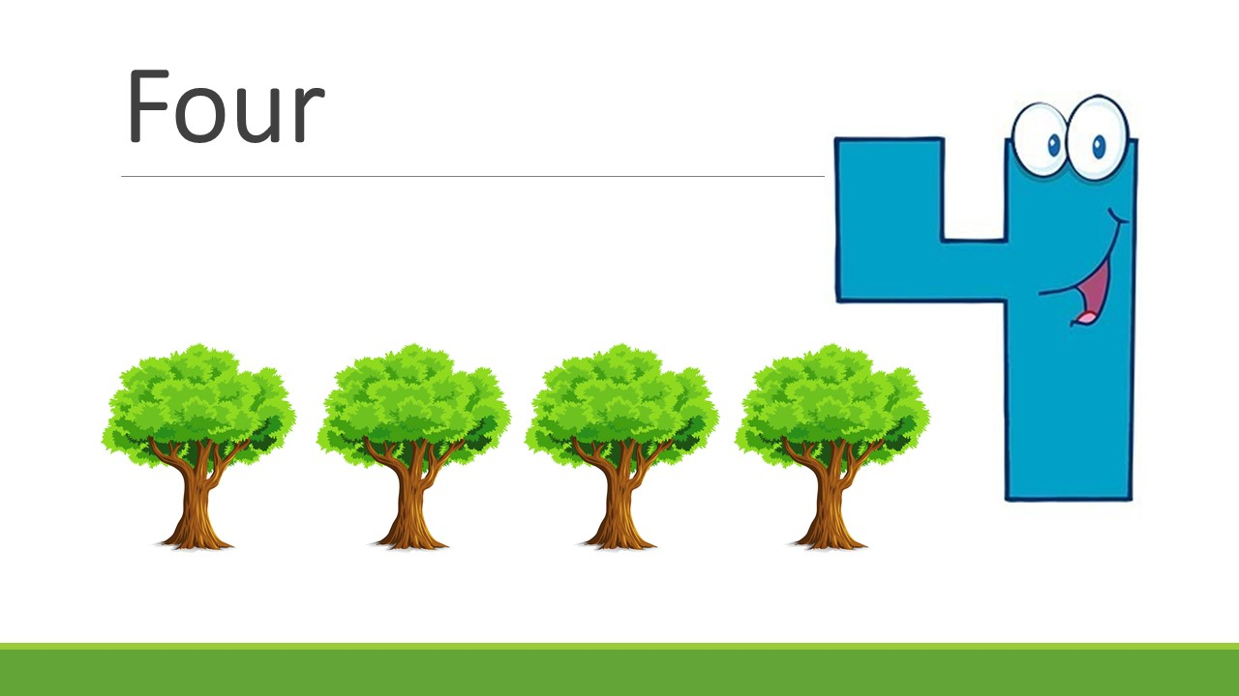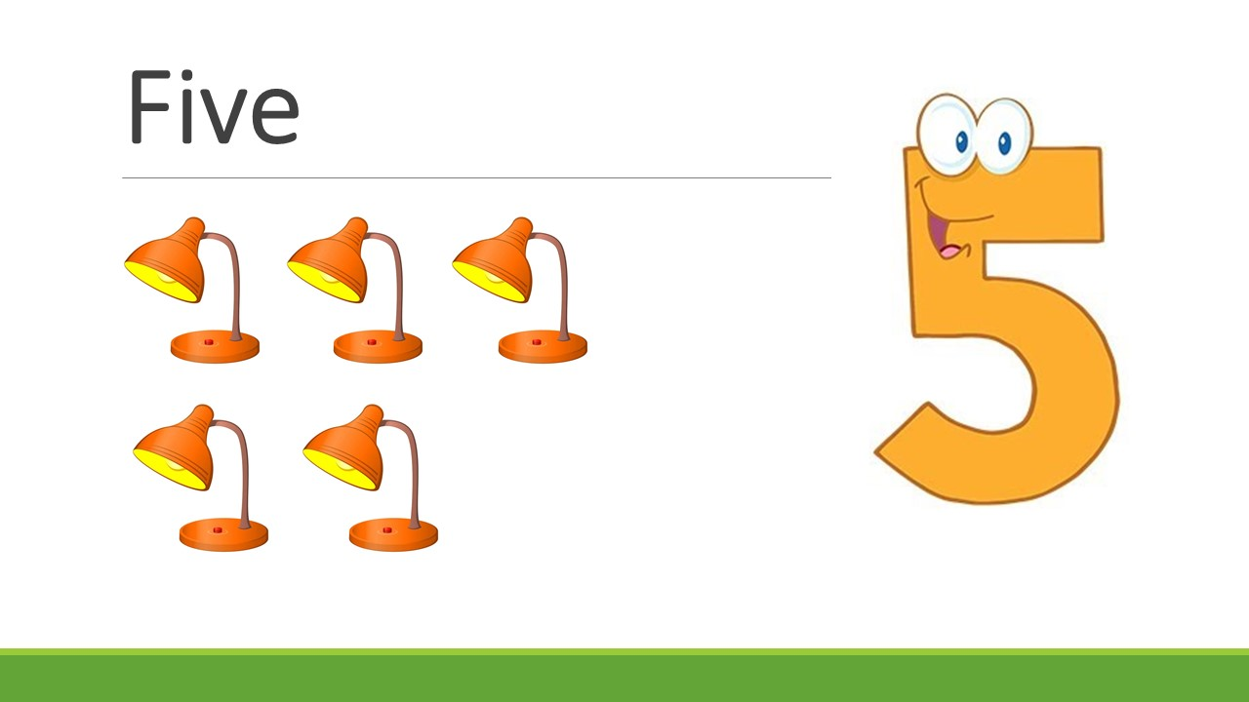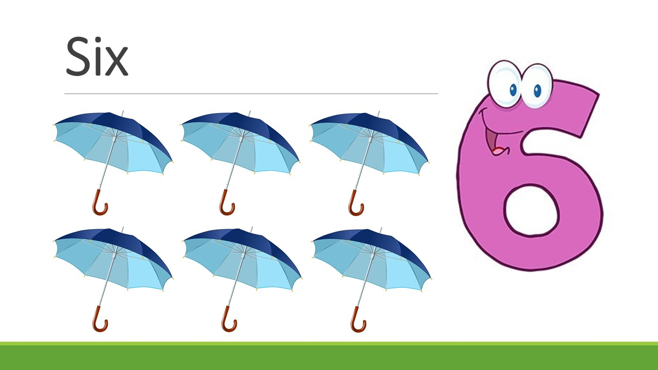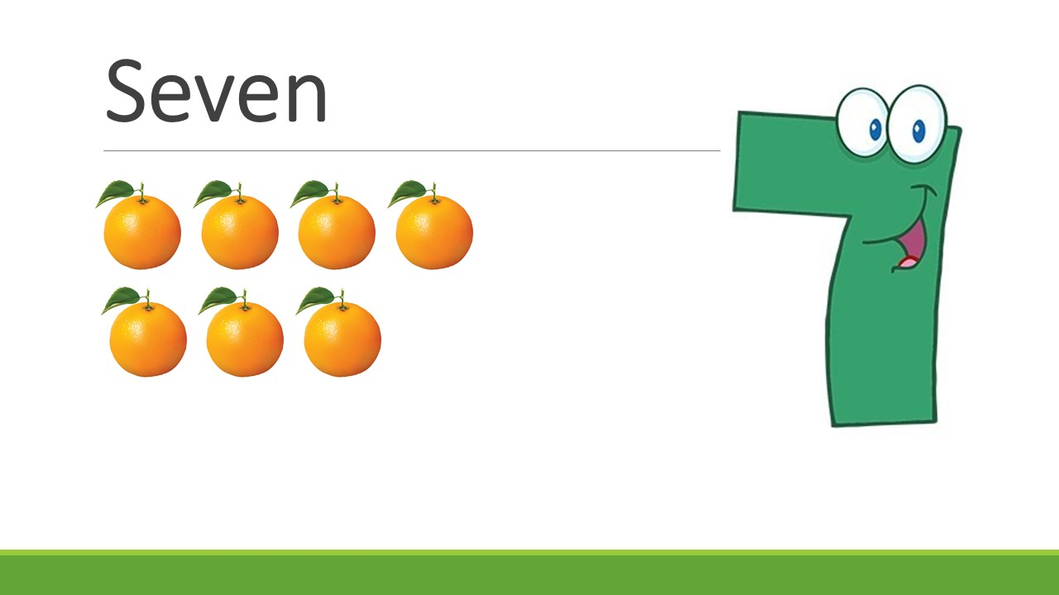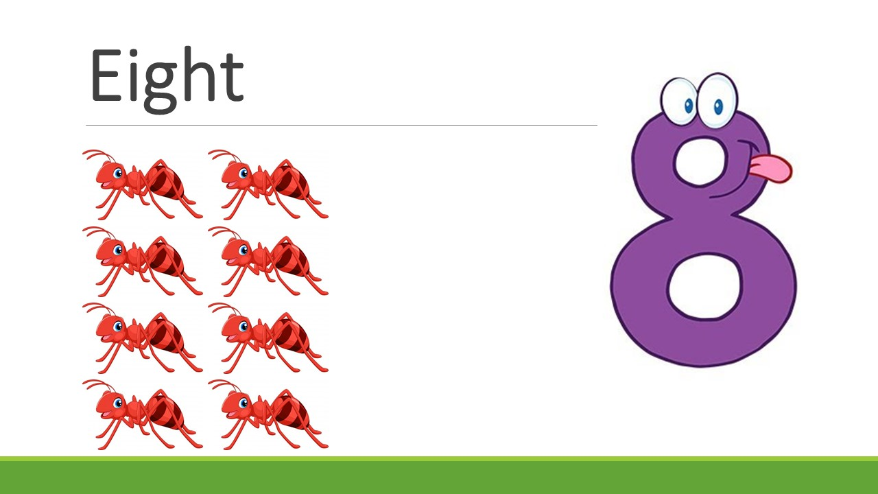
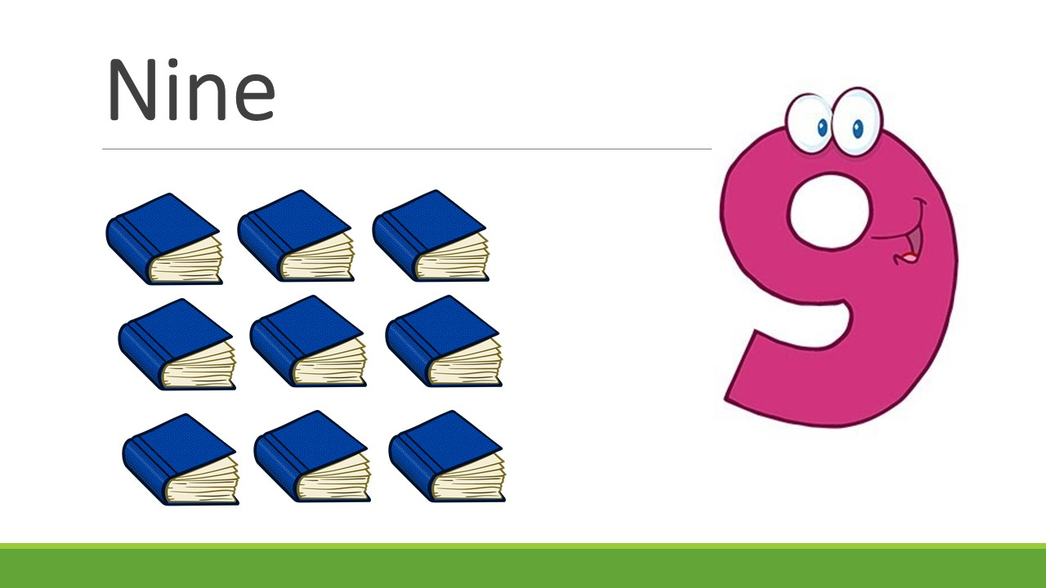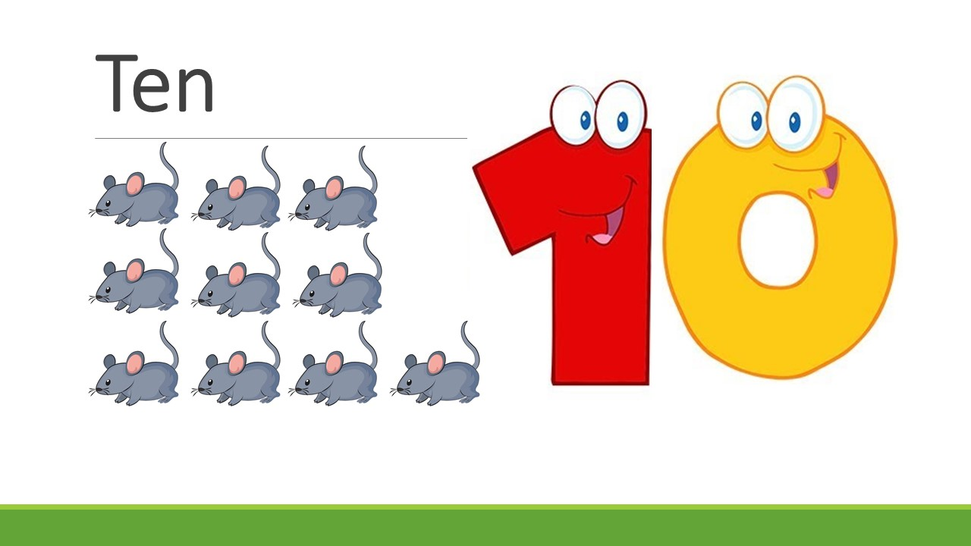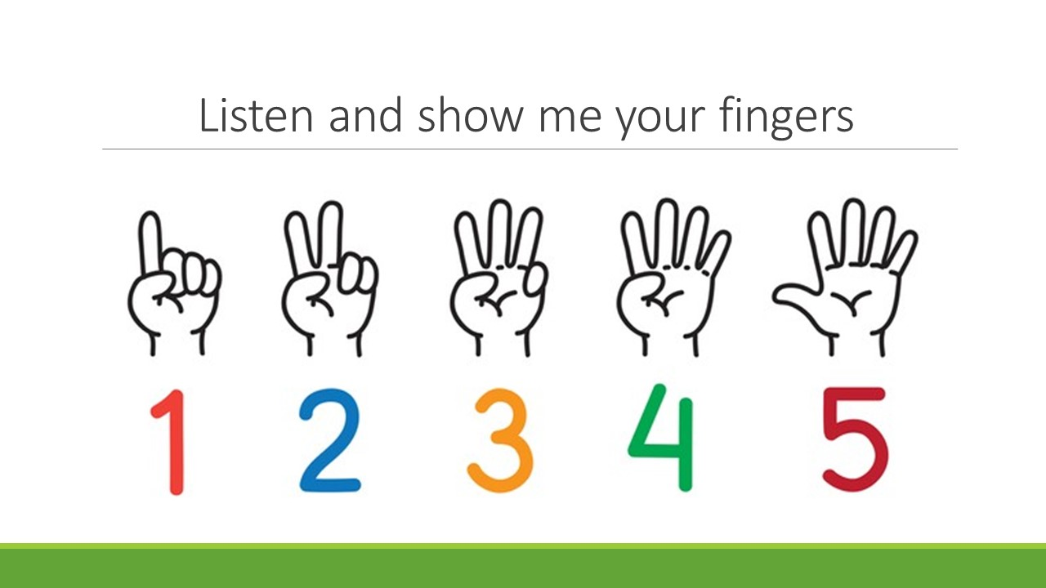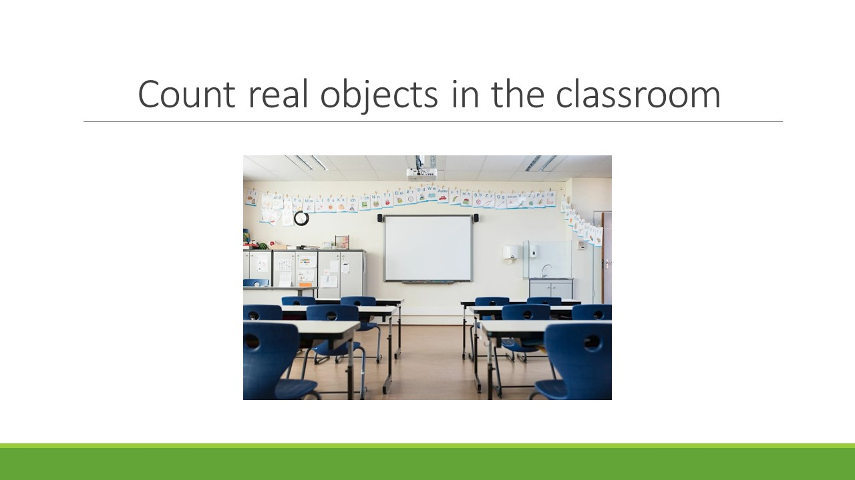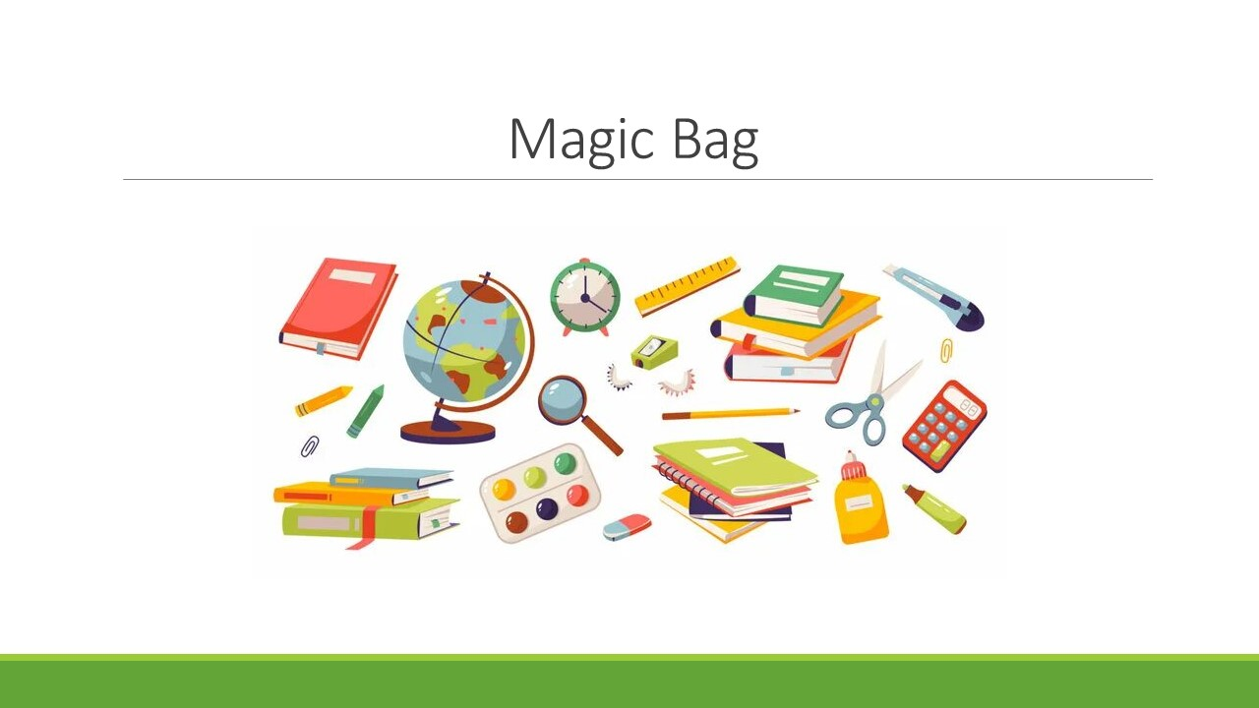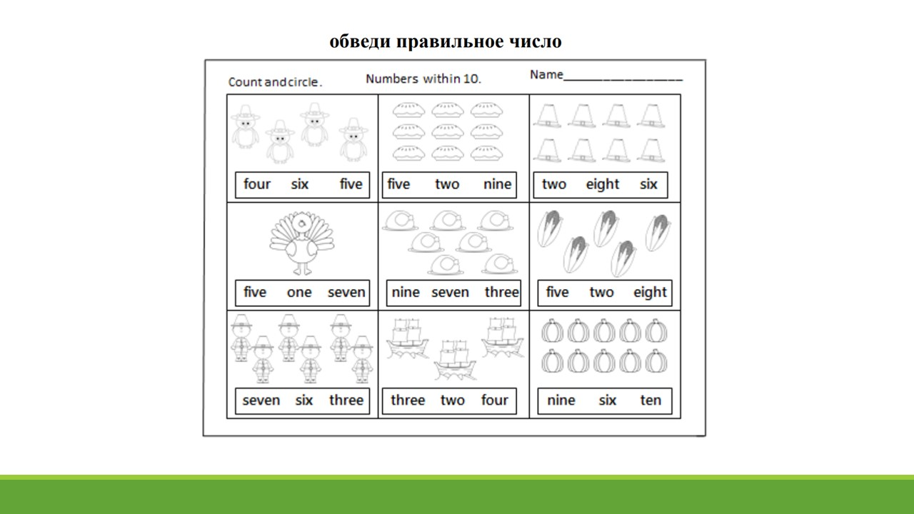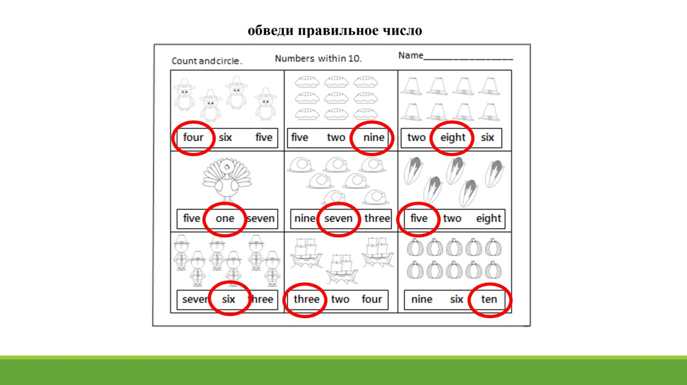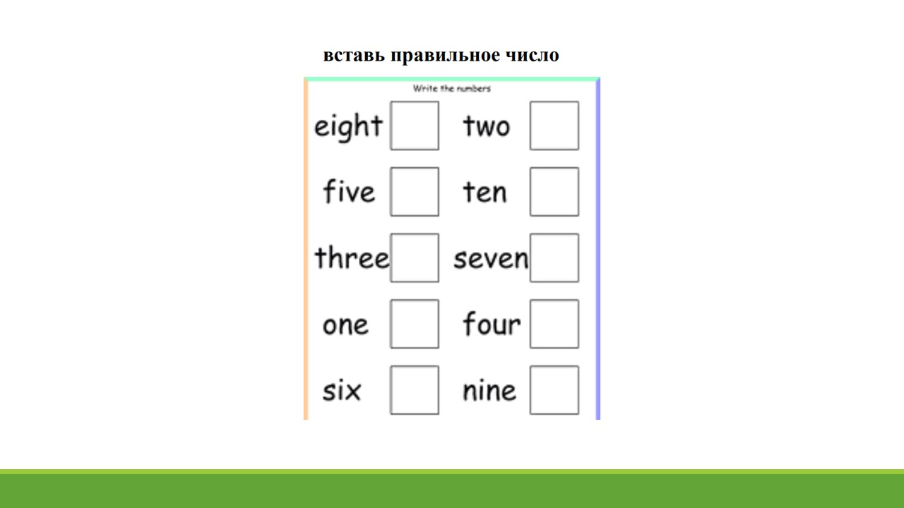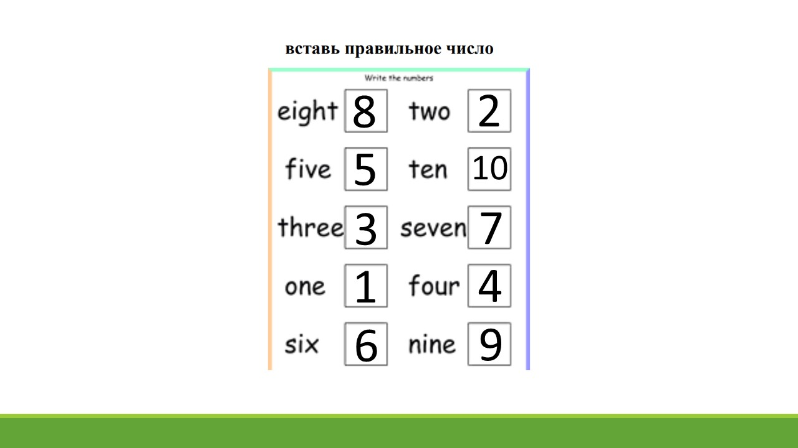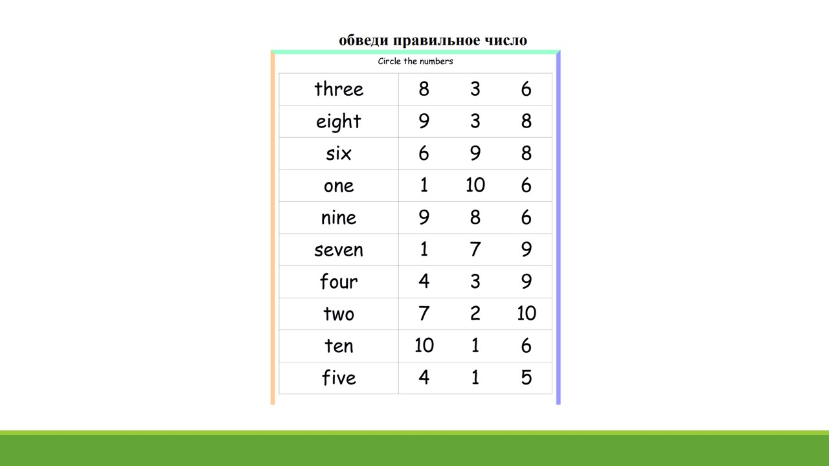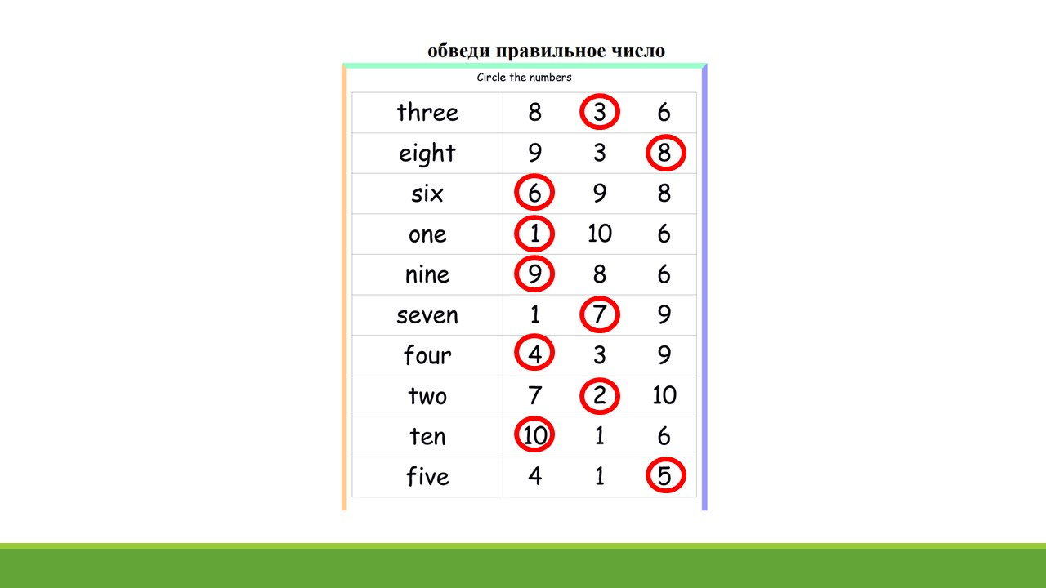

Приложение 2


